2026CACA中西整合大会肾癌专业委员会换届及学术专场会议顺利召开

2026年7月25日，2026 CACA中西整合大会肾癌专业委员会分会场在安徽合肥施柏阁大观酒店顺利举办。会议设置换届改选会议与学术交流环节，专委会全体委员参会。
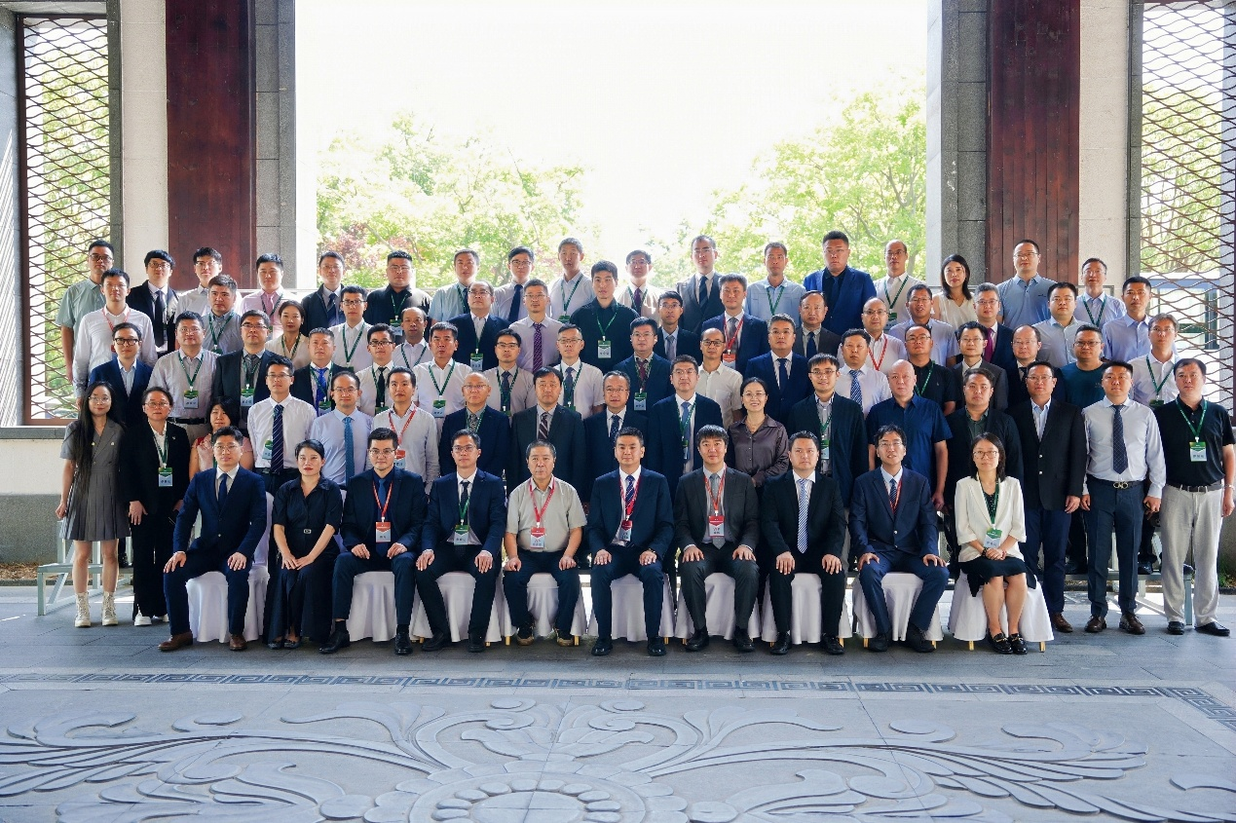
在换届改选会议上，经民主选举产生第二届中西医整合肾癌专业委员会领导班子：
孟宪锋当选中医主任委员，傅广候当选西医主任委员；
庞然、蔡蔚、郭凡当选中医副主任委员；董培、范博当选西医副主任委员；刘树坤担任专委会秘书长。
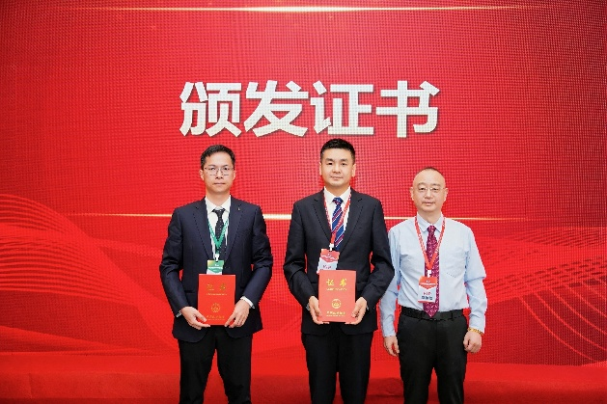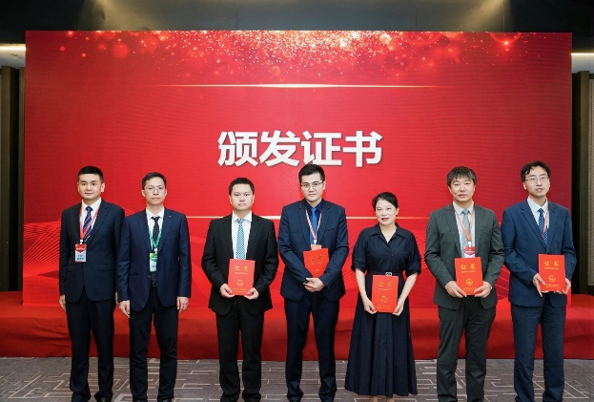
换届会后开展高水平学术交流。董培教授围绕肾癌全程管理体系和个体化临床研究进行分享，庞然教授带来泌尿系肿瘤领域中西医整合治疗探索报告。参会专家围绕肾癌临床诊疗难点开展热烈讨论，研讨氛围浓厚。
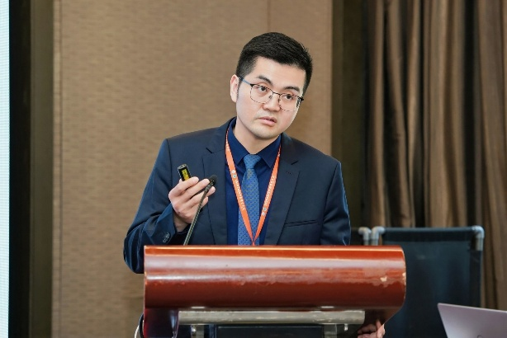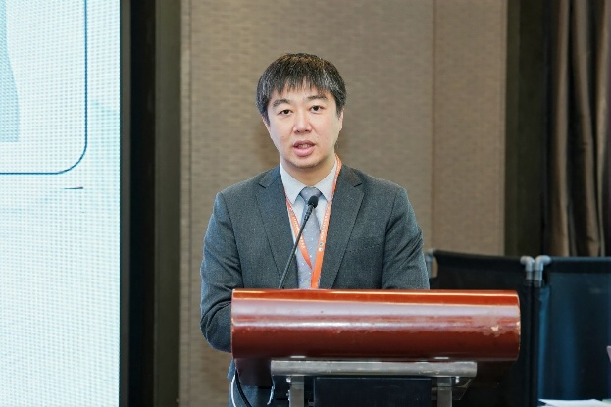
新一届专委会将持续践行樊代明院士“肿瘤防治，赢在整合”理念，在总会统一部署指导下，凝聚中西医泌尿肿瘤同道力量，搭建双向互通的临床与科研协作平台。专委会将持续探索肾癌全周期中西医协同诊疗模式，推进肾癌整合诊疗规范化、精细化建设，产出更多贴合国内患者的临床研究成果，助力我国泌尿肿瘤事业高质量发展。

